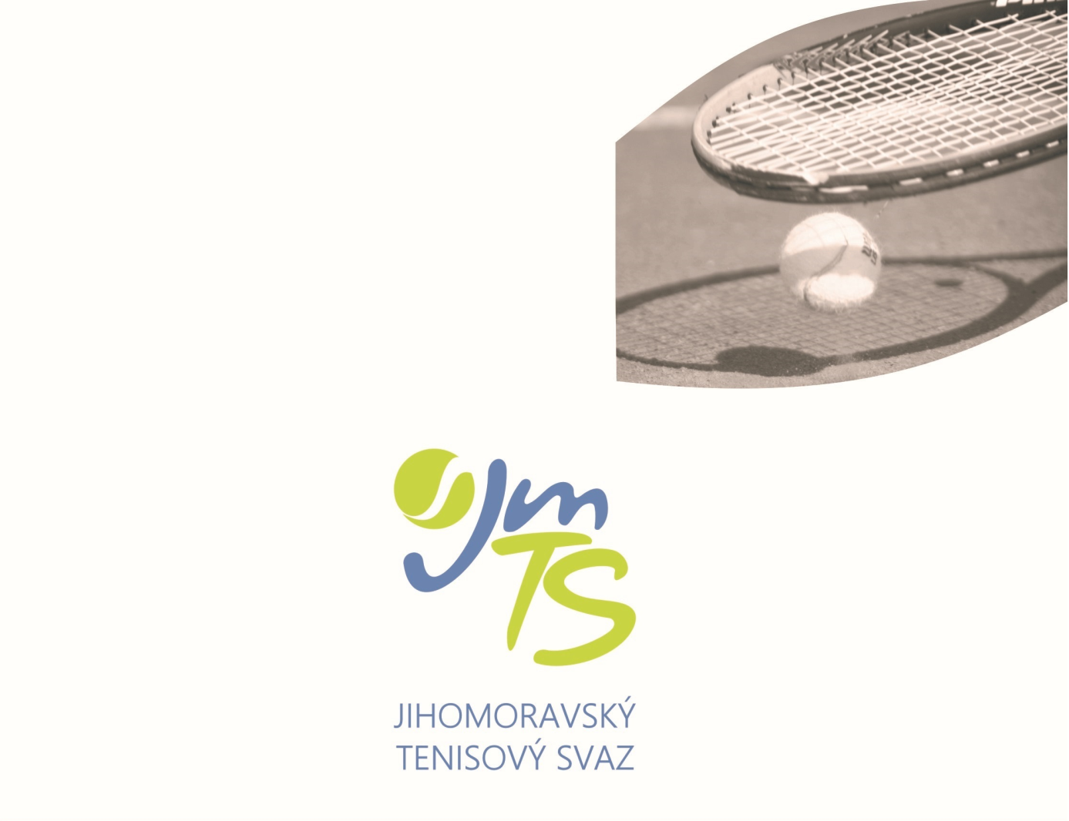

|  |
| --- |
| OBLASTNÍ PŘEBOR DOROST 20.5.-22.5.2023  dívky TK Spartak Jihlava – hoši TK Znojmo |





# 

OFICIÁLNÍ MÍČ JmTS

**VŠEOBECNÁ USTANOVENÍ**

|  |  |
| --- | --- |
| POŘADATEL: | Jihomoravský tenisový svaz pověřil pořádáním přeborů kluby TK Spartak Jihlava (d) a TK Znojmo (h) |

|  |  |
| --- | --- |
| MÍSTO KONÁNÍ: | Tenisový areál - TK Spartak Jihlava - Mostecká 24, 58601 Jihlava - dívky  Tenisový areál - TK Znojmo - Do Lesek, Znojmo - hoši |

|  |  |
| --- | --- |
| TERMÍN: | 20.5.-22.5. 2023 |

|  |  |
| --- | --- |
| POVRCH: | hoši (H) 7 dvorců-antuka, dívky (d) 8 dvorců - antuka |

|  |  |
| --- | --- |
| STARTUJÍ: | V kategorii dorostenců i dorostenek budou do hlavní soutěže přijati všichni hráči i hráčky přihlášeni v řádném termínu.  **Startovat mohou pouze tenisté s českým státním občanstvím!** |

|  |  |
| --- | --- |
| VEDENÍ PŘEBORU: | Vrch. Rozhodčí Karel Podškubka 775 104 184 -d  Vrch. rozhodčí Martin Wirgler 602 456 980 -h  Org. pracovník Jiří Hanák (před zahájením přeborů) 739 412 521  Zbývající funkce obsadí tenisové kluby TK Spartak Jihlava a TK Znojmo. |

|  |  |
| --- | --- |
| PŘIHLÁŠKY: | Přihlášky se zasílají výhradně elektronicky prostřednictvím Informačního systému ČTS. Informace o přijetí, nepřijetí či zařazení mezi náhradníky se hráčům neposílá. Každý je povinen si potřebné údaje zjistit sám prostřednictvím internetové stránky ČTS [www.cztenis.cz](http://www.cztenis.cz/)., kde bude zveřejněn po rozlosování  i časový rozvrh jednotlivých zápasů |

|  |  |
| --- | --- |
| OMLUVY NEÚČASTI: | Každou neúčast musí hráč odhlásit v IS ČTS. V případě omluvy těsně před zahájením je nutno ihned využít telefonického spojení na některého funkcionáře přeboru. Nesplnění může znamenat zavedení disciplinárního řízení proti provinilému hráči. |

|  |  |
| --- | --- |
| VKLADY: | 400,- Kč za každého hráče, který se prezentuje. |

|  |  |
| --- | --- |
| HOSPODÁŘSKÉ  NÁLEŽITOSTI: | Nocležné, cestovné i stravné si hradí samotní hráči, případně jejich mateřské kluby. |

|  |  |
| --- | --- |
| TITUL A CENY: | Vítězové jednotlivých disciplín se stávají držiteli titulu „Přeborník Jihomoravského tenisového svazu 2023“. Semifinalisté dvouhry i čtyřhry obdrží poháry a diplomy. |

|  |  |
| --- | --- |
| UBYTOVÁNÍ: | Noclehy svaz nezajišťuje. |

|  |  |
| --- | --- |
| POVINNOSTI HRÁČŮ: | Všichni hráči jsou povinni být od okamžiku svého příjezdu k dispozici a jsou povinni každý odchod z areálu uskutečnit jen se souhlasem vedení přeboru. |

**TECHNICKÁ USTANOVENÍ**

|  |  |
| --- | --- |
| PŘEDPIS: | Hraje se podle soutěžního řádu tenisu platného od 1. 10. 2007 a podle platných pravidel tenisu, v obou případech včetně pozdějších změn a doplňků. Dále platí všechna ustanovení tohoto rozpisu. Ve dvouhře se hraje na 2 vítězné sety ze 3. za stavu 6:6 v každé sadě tie-break. Ve čtyřhře se hraje systémem NO – AD (bez výhod) a tzv. super tie-break do 10 bodů na místo rozhodující třetí sady. Ve dvouhře i čtyřhře se uplatňuje pravidlo No Let. |

|  |  |
| --- | --- |
| DISCIPLÍNY: | Dvouhra dorostenců a dorostenek  Čtyřhra dorostenců a dorostenek |

|  |  |
| --- | --- |
| ZPŮSOB HRY: | Vylučovací na 2 vítězné sety ze 3. Za stavu 6:6 v každé sadě tie-break (dvouhra). Ve čtyřhře se hraje systémem NO – AD (bez výhod) a tzv. super tie-break do 10 bodů na místo rozhodující třetí sady. Ve dvouhře i čtyřhře se uplatňuje pravidlo No Let. |

|  |  |
| --- | --- |
| PODMÍNKY ÚČASTI: | Všichni účastníci jsou povinni před zahájením hry předložit vrchnímu rozhodčímu registrační průkaz nebo jiný průkaz totožnosti. |

|  |  |
| --- | --- |
| LOSOVÁNÍ  A PREZENTACE: | Přebory budou **rozlosovány v předstihu v pátek 19.05.2023 v 18:10 hod.** v areálech pořádajících oddílů**.** Prezentace dívky na číslo 777 529 440 (formou SMS!!!) v pátek 19.5. od 16.00 do 17.30 hod. Prezentace hoši na číslo 602 456 980 (formou SMS!!!) v pátek 19.5. od 17.00 do 17.30 hod. Losování provede automaticky IS ČTS. Po rozlosování bude stanoven přesný časový program 1. dne, který bude po losování zveřejněn na stránkách [www.cztenis.cz](http://www.cztenis.cz/) (dorost) oblastní přebor jihomoravský. Hráčky a hráči, kteří se prezentují, zaplatí turnajový vklad 400,-kč. |

|  |  |
| --- | --- |
| MÍČE: | Wilson |

|  |  |
| --- | --- |
| ROZHODČÍ: | Ve všech zápasech se bude hrát bez hlavního rozhodčího podle prováděcího předpisu k čl. 32 SŘT. |

|  |  |
| --- | --- |
| HRACÍ-DOBA  A ORIENTAČNÍ  ČASOVÝ PROGRAM: | Vrchní rozhodčí má právo v souladu se soutěžním řádem denní program naplánovat a upravit s ohledem na časový průběh a skutečný počet startujících.  Žádný zápas nesmí být nasazen později než ve 21.00 hod. |

|  |  |
| --- | --- |
| POSTUPY: | Na mistrovství ČR v termínu 29.7.-4.8.2023 hoši i dívky LTC Pardubice postupují 2 dorostenci a 7 dorostenek. Z tohoto Oblastního přeboru postupuje přímo vítěz dvouhry hochů a semifinalistky dvouhry dívek. Zbylé místa dle kvóty, hoši-1 a dívky-3 obsadí Sportovní komise JmTS.. Na základě vlastní přihlášky mají start na MČR zaručen hráči a hráčky do 10. místa CŽ dorostu 2022/23 L. Pokud se tito hráči zúčastní PJmTS a umístí-li se na postupových místech, budou se pravidla postupu týkat analogicky dalších hráčů, umístěných za nimi. |

|  |  |
| --- | --- |
| NÁMITKY: | Podle ustanovení čl. 138 - 139 a 147 - 156 soutěžního řádu. |

|  |  |
| --- | --- |
| VÍTĚZOVÉ 2022: | Patrik Homola (TK Agrofert Prostějov)  Matyáš Říha (HTK Třebíč) – Michal Kozumplík (Tenis Slovácko)  Simona Wirglerová (TK Znojmo)  Simona Wirglerová (TK Znojmo) – Natálie Řezníčková (TK Kunštát) |
|  |  |

Mgr. Jan Macharáček Jiří Hanák

předseda JmTS vedoucí kanceláře JmTS